# Crea un elenco a discesa

1. In un nuovo foglio di lavoro, digitare le voci che si desidera visualizzare nell'elenco a discesa. Idealmente, avrai le tue voci di elenco in una [tabella di Excel](https://support.microsoft.com/en-us/office/overview-of-excel-tables-7ab0bb7d-3a9e-4b56-a3c9-6c94334e492c) . Se non lo fai, allora è possibile convertire rapidamente il vostro elenco a un tavolo selezionando una qualsiasi cella nell'intervallo, e premendo **Ctrl + T** .

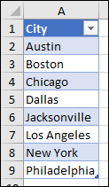

**Appunti:**

* + Perché dovresti mettere i tuoi dati in una tabella? Quando i tuoi dati sono in una tabella, quindi quando [aggiungi o rimuovi elementi dall'elenco](https://support.microsoft.com/en-us/office/add-or-remove-items-from-a-drop-down-list-0b26d3d1-3c4d-41f5-adb4-0addb82e8d2c) , tutti [gli elenchi](https://support.microsoft.com/en-us/office/add-or-remove-items-from-a-drop-down-list-0b26d3d1-3c4d-41f5-adb4-0addb82e8d2c) a discesa basati su quella tabella si aggiorneranno automaticamente. Non devi fare nient'altro.
  + Ora è un buon momento per [ordinare i dati in un intervallo o tabella](https://support.microsoft.com/en-us/office/sort-data-in-a-range-or-table-62d0b95d-2a90-4610-a6ae-2e545c4a4654) nell'elenco a discesa.

1. Seleziona la cella nel foglio di lavoro in cui desideri l'elenco a discesa.
2. Vai alla scheda **Dati** sulla barra multifunzione, quindi **Convalida dati** .

**Nota:**  se non è possibile fare clic su **Convalida dati** , il foglio di lavoro potrebbe essere protetto o condiviso. [Sblocca aree specifiche di una cartella di lavoro protetta](https://support.microsoft.com/en-us/office/lock-or-unlock-specific-areas-of-a-protected-worksheet-75481b72-db8a-4267-8c43-042a5f2cd93a) o interrompi la condivisione del foglio di lavoro, quindi riprova il passaggio 3.

1. Nella scheda **Impostazioni** , nella casella **Consenti** , fare clic su **Elenco** .
2. Fare clic nella casella **Origine** , quindi selezionare l'intervallo di elenco. Mettiamo la nostra su un foglio chiamato Cities, nella gamma A2: A9. Nota che abbiamo lasciato fuori la riga di intestazione, perché non vogliamo che sia un'opzione di selezione:

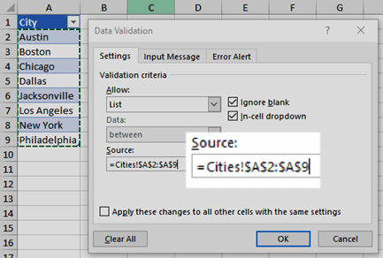

1. Se per le persone è OK lasciare la cella vuota, selezionare la casella **Ignora vuota** .
2. Seleziona la casella a **discesa nella cella** .
3. Fai clic sulla scheda **Inserisci messaggio** .
   * Se si desidera visualizzare un messaggio quando si fa clic sulla **cella, selezionare la** casella **Mostra messaggio di input quando viene selezionata la cella** e digitare un titolo e un messaggio nelle caselle (fino a 225 caratteri). Se non si desidera visualizzare un messaggio, deselezionare la casella di controllo.

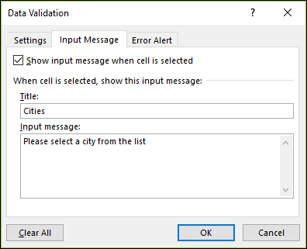

1. Fai clic sulla scheda **Avviso errore** .
   * Se vuoi che un messaggio appaia quando qualcuno inserisce qualcosa che non è nel tuo elenco , seleziona la casella **Mostra avviso di errore dopo l'immissione di dati non validi** , seleziona un'opzione dalla casella **Stile** e digita un titolo e un messaggio. Se non si desidera visualizzare un messaggio, deselezionare la casella di controllo.

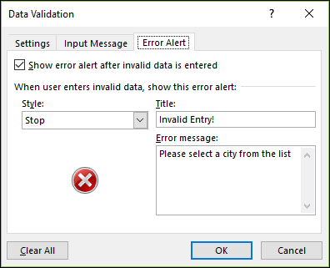

1. Non sei sicuro di quale opzione scegliere nella casella **Stile** ?
   * Per mostrare un messaggio che non impedisce alle persone di immettere dati non presenti nell'elenco a discesa, fare clic su **Informazioni** o Avviso. Le informazioni mostreranno un messaggio con questa icona Il messaggio mostra l'icona Informazioni ma non impedisce alle persone di scegliere dall'elenco a discesa e Avviso mostrerà un messaggio con questa icona Il messaggio mostra l'icona di avviso ma non impedisce alle persone di scegliere dall'elenco a discesa .
   * Per impedire alle persone di immettere dati non presenti nell'elenco a discesa, fare clic su **Interrompi** .

**Nota:**  se non si aggiunge un titolo o un testo, il titolo viene impostato automaticamente su "Microsoft Excel" e il messaggio su: "Il valore inserito non è valido. Un utente ha valori limitati che possono essere inseriti in questa cella".